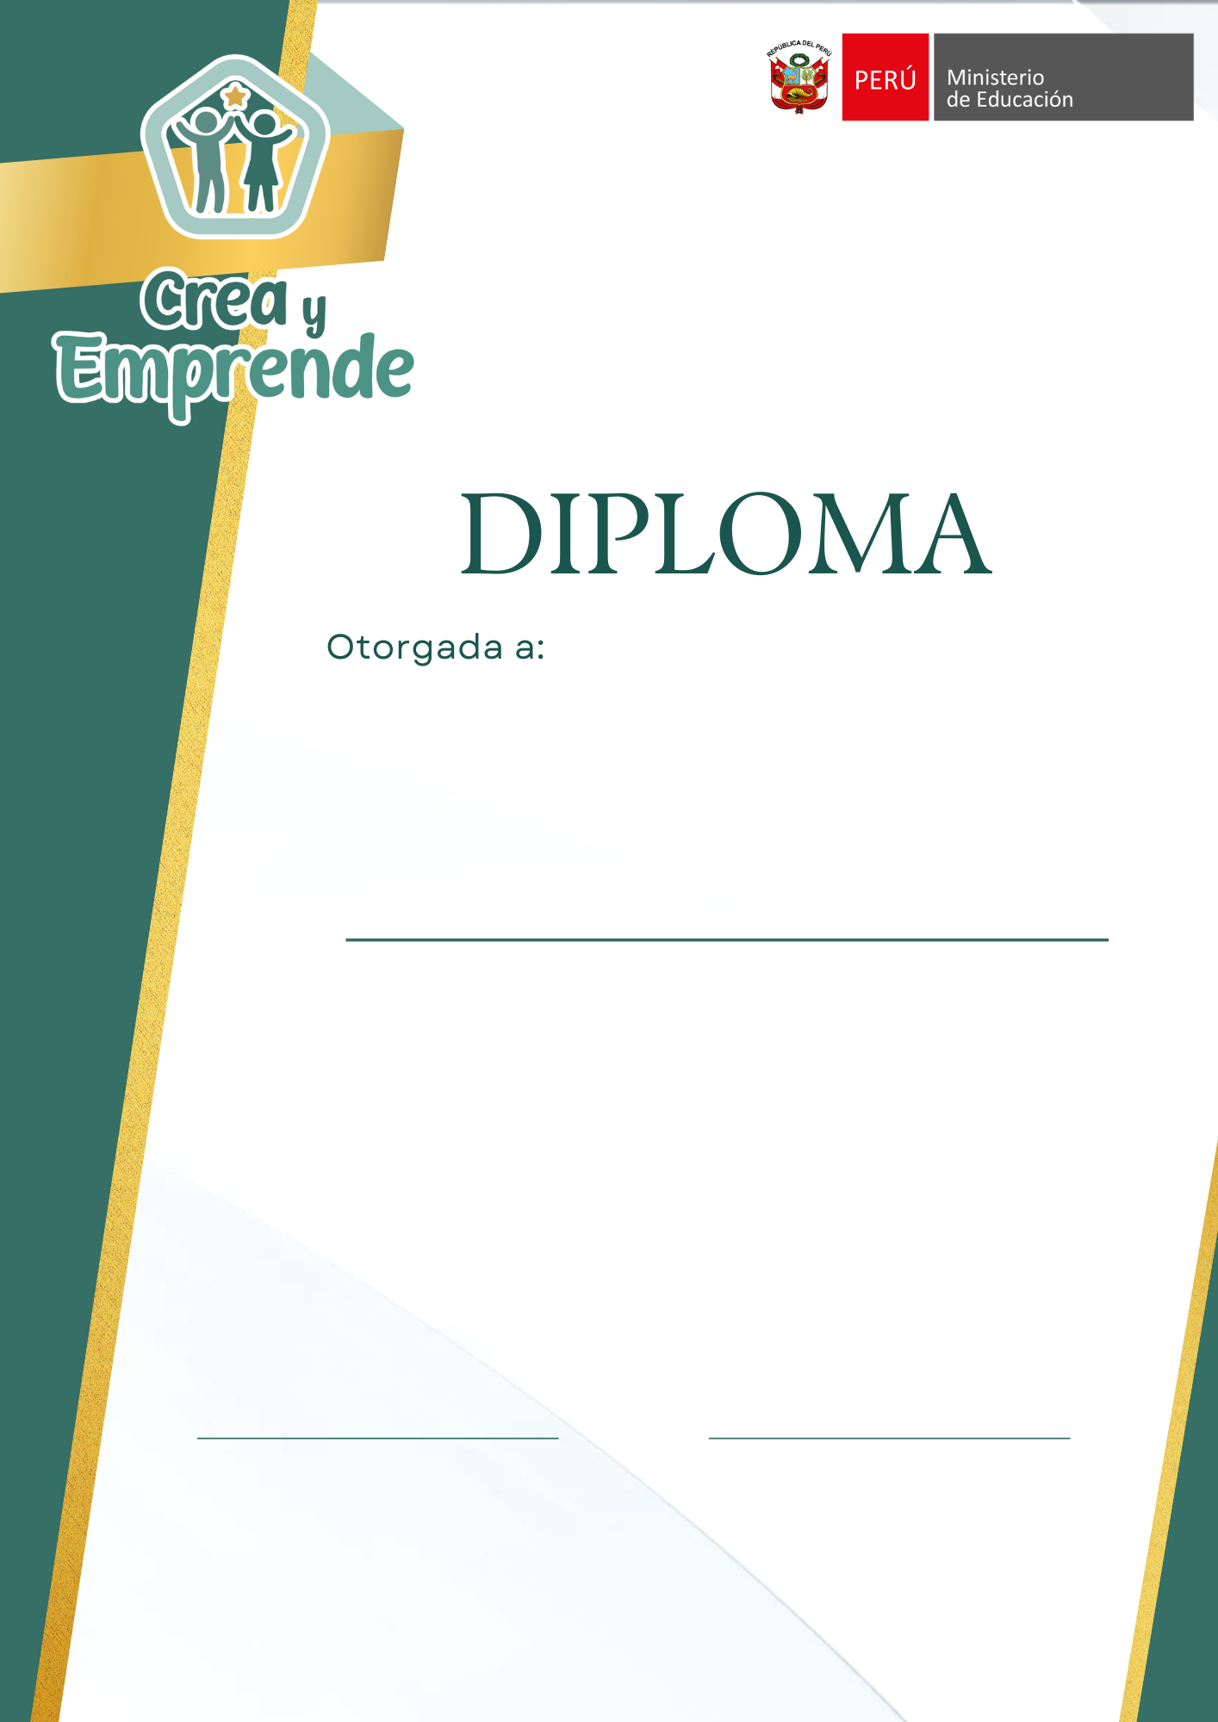
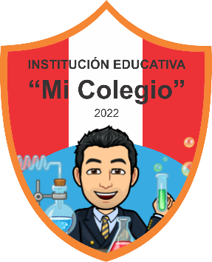
Trujillo, agosto de 2026
Estudiante del 1º “A” de la I.E. “Mi Colegio” de la UGEL 01 EP. Por haber obtenido el PRIMER PUESTO de la categoría A en la Etapa Institucional del Concurso Nacional Crea y Emprende 2026.
Carlos Alejandro Otiniano Piña
Docente asesor
Juan Alfredo Yengle Díaz
Pedro Alberto Castillo Alva
Director

